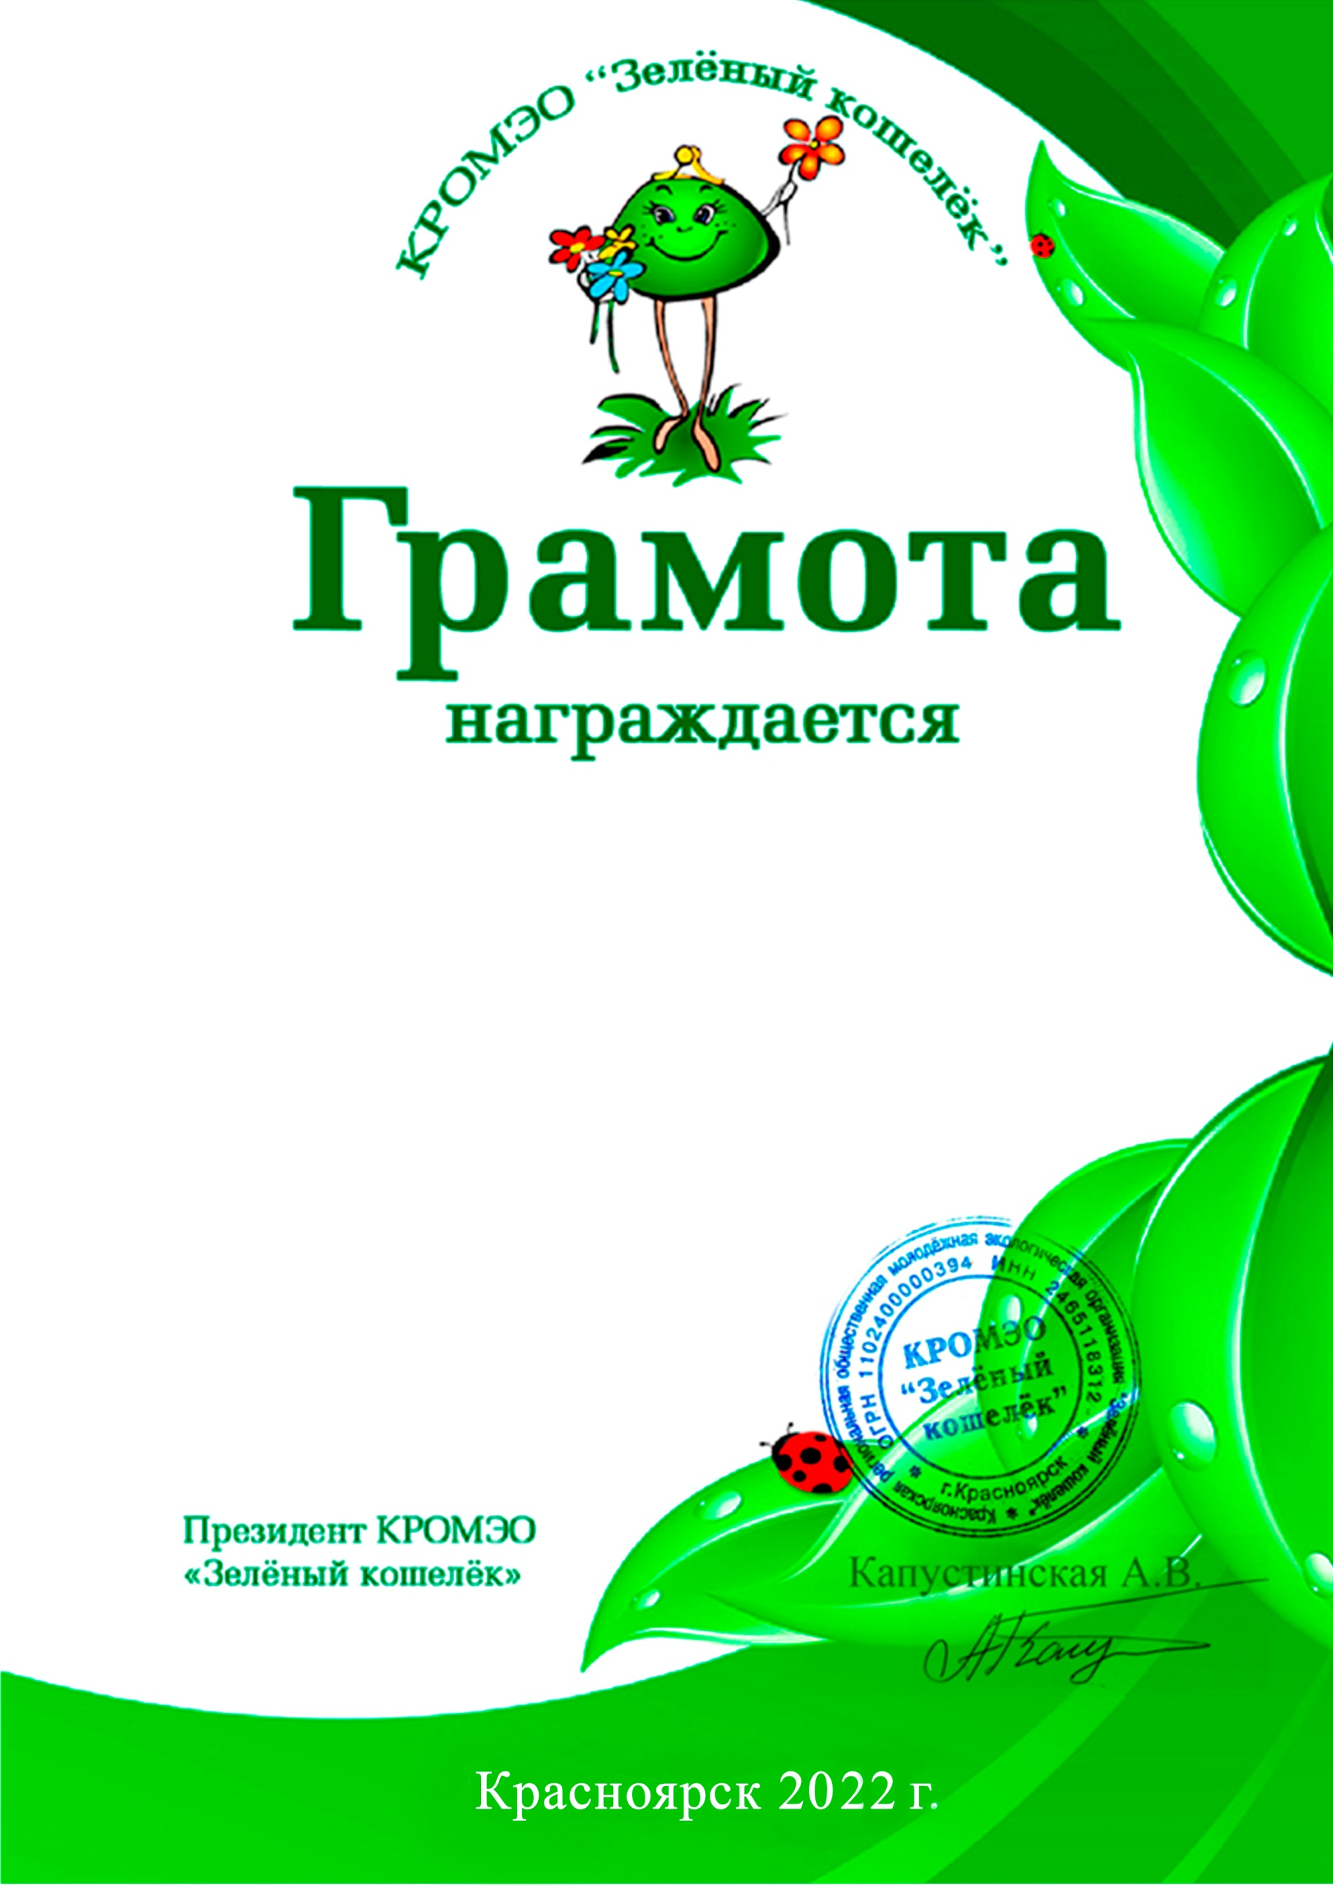

Иванов Иван Иванович
МБДОУ «Детский сад № 30»
г. Красноярск

За активное участие
в краевом экологическом конкурсе
«Зелёный алюминий»

